Suster-suster Notre Dame
Delegasi Umum Roh Kudus

July 2017 Newsletter Volume 9 #5

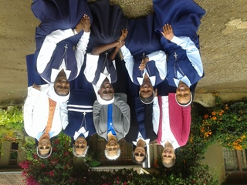
Pertemuan Tahunan Para Formator
Pertemuan formator tahun ini berlangsung Rumah Novisiat Internasional. Mereka yang hadir ialah para formator dari Mozambique, dan Tanzania. Suster Mary Sreeja juga dapat menghadiri pertemuan ini beserta Suster Mary Roshini, pemimpin delegasi kami. Setiap tahun mereka menantikan acara ini untuk merencanakan dan menerapkan gagasan baru. Untuk tahun ini, Romo Amandus Kapele, Pemimpin Provinsi untuk para Imam Roh Kudus memberi masukan tentang "budaya Afrika dan dampaknya terhadap formasi." Ini diikuti oleh masing-masing formator dan mendiskusikan dan membuat rencana untuk tahun yang akan datang.

Pada saat pertemuan tahunan ini, formator dari Mozambique membawa aspiran yang akan bergabung dengan kelompok tersebut di Uganda untuk memulai postulan mereka. Tahun ini, Suster Maria Diva Jacoby membawa Eva Braz Tomo yang bergabung dengan calon-calon lain dalam formasio yang memulai postulan mereka pada tanggal 13 Juli 2017. Kami mohon berkat Tuhan untuk mereka.

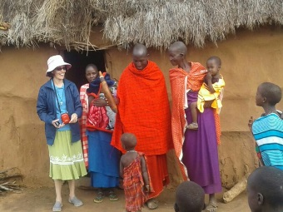
Kunjungan Sister Maria Nonata
Suster Maria Nonata, salah satu Asisten Jenderal di Roma memiliki kesempatan istimewa mengunjungi Delegasi kamidi Tanzania dan Uganda. Ia mengunjungi Simanjiro dan melihat karya para Suster. Ia sangat senang bertemu dengan masyarakat Maasai. Kami tahu bahwa ia lebih banyak membuat foto dari pada kami untuk buletin kami dan tentunya lebih banyak untuk dibagikan. Suster juga mengunjungi Kiomboi dan menyaksikan karya para Suster kami khususnya di Wisma Aloysia dan Sekolah Notre Dame. Ia juga senang dapat berbagi kepada para Calon dan Novis di Tanzania tentang JPIC karena ia menjadi wakil kongregasi untuk bidang ini.

